
Муниципальное автономное учреждение дополнительного образования
«Дворец творчества»


Тетрадь
наставника

Красноуфимск

Дорогой наставник!
Перед Вами тетрадь-проводник в мир наставничества. Надеемся, что наставничество для Вас - осознанное решение, поэтому Вы готовы вкладывать силы в результат.
Тетрадь- это инструмент, который поможет Вам разобраться в том, как быть наставником.
Здесь есть как теоретические основы. Так и практические задания.
Надеемся, что тетрадь поможет Вам проникнуть в мир наставнических отношений и узнать все его трудности и преимущества.
Все упражнения Вы можете использовать в работе с наставляемым, опробовав их на себе. Вы сможете понять, что Вы можете, умеете, делаете и что из этого будет полезно
Желаем Вам удачи и успехов
на новом пути!!!
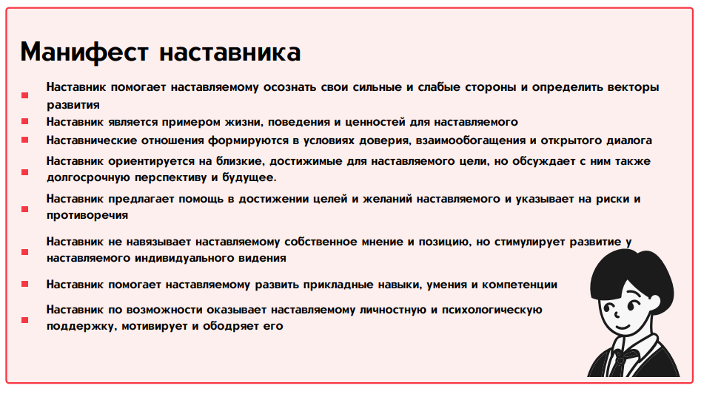
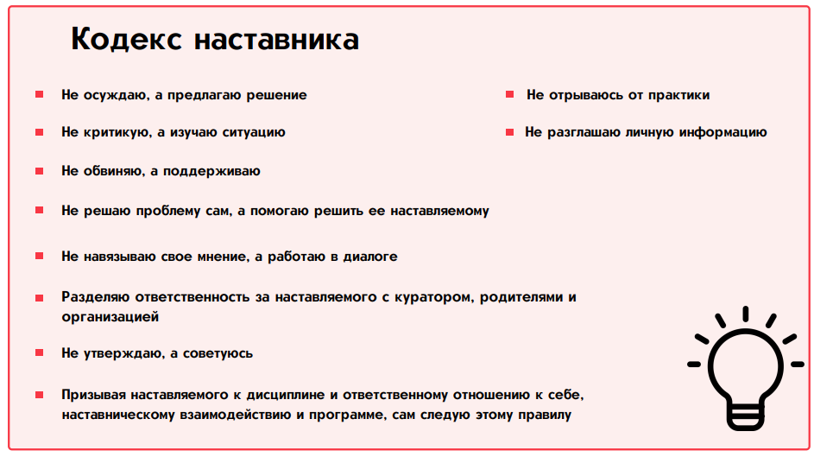

Руководящие принципы наставника
Наставники слушают | Поддерживают зрительный контакт и посвящают наставляемым все свое внимание
Наставники рекомендуют | Помогают наставляемым найти направление в жизни, но не подталкивают их
Наставники рассказывают | Дают представление о перспективах наставляемого, помогают определить цели и приоритеты
Наставники обучают | Рассказывают о жизни, собственной карьере, личном и профессиональном опыте
Наставники  представляют свой опыт | Помогают наставляемым избежать ошибок и извлечь уроки из жизненных ситуаций
Наставники доступны | Предоставляют ресурс, источник опыта и знаний, которому наставляемый доверяет и к которому может обратиться
Наставники  критикуют, но конструктивно | При необходимости наставники указывают области, которые нуждаются в улучшении, всегда сосредоточивая внимание на поведении наставляемого, но никогда – на характере
Наставники поддерживают | Независимо от того, насколько болезненный опыт имеет наставляемый, наставник продолжает поощрять его учиться и совершенствоваться
Наставники точны | Дают конкретные советы, анализируют, рефлексируют, что было сделано хорошо, что может быть исправлено или улучшено, что достигнуто, какие преимущества есть у различных действий
Наставники неравнодушны | Наставник интересуется образовательными успехами наставляемого, успехами в планировании и реализации карьеры, в личном развитии
Наставники успешны | Не только успешны сами по себе, но и способствуют успехам других людей
Наставники вызывают восхищение | Пользуются уважением в своих организациях и обществе

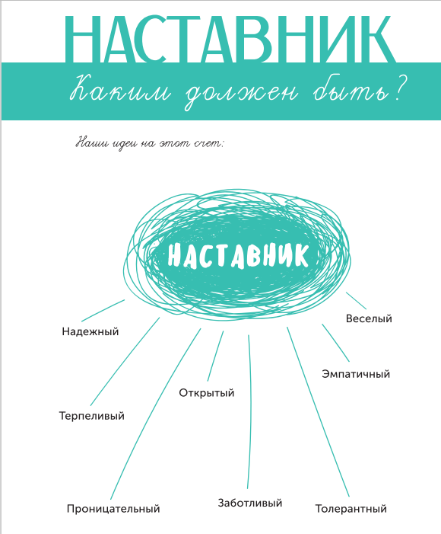

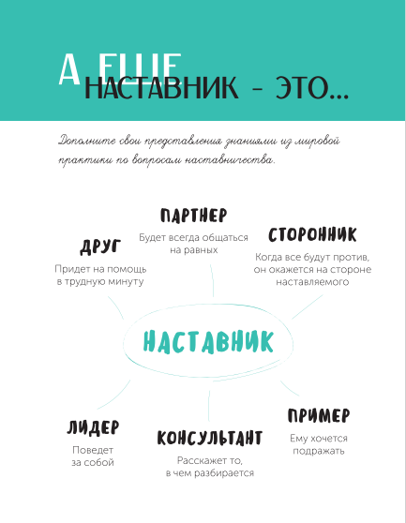

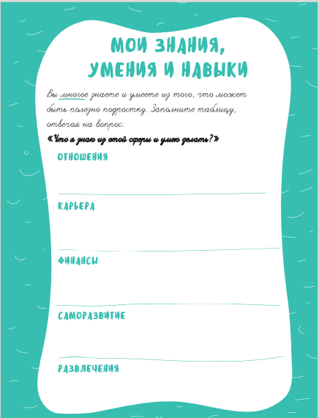
МОИ РОЛИ:
Вы многое знаете и умеете. Заполните таблицу, отвечая на вопрос «Что я знаю из этой сферы и умею?»
НАСТАВНИК:  чему я могу научить? | НАСТАВЛЯЕМЫЙ: какая  поддержка мне нужна?
1. | 1.
2. | 2.
3. | 3.
4. | 4.
5. | 5.
КОЛЕСО БАЛАНСА
Техника направлена на выявление сложных сфер жизни, с учетом которых в дальнейшем можно выстроить план работы.
Инструкция . Вам представлен круг, разделенный на фрагменты в соответствии со сферами жизни. Каждая шкала имеет вектор, на котором обозначены цифры от 1 до 10.
- Отметьте на векторе, насколько баллов Вы удовлетворены каждой сферой жизни.
- Рядом с каждой сферой напишите, что должно измениться, чтобы эта область жизни стала приносить Вам больше удовольствия.
- Напишите по 3 пункта для каждой сферы, что Вы можете сделать для того, чтобы показатель Вашей удовлетворенности стал выше.
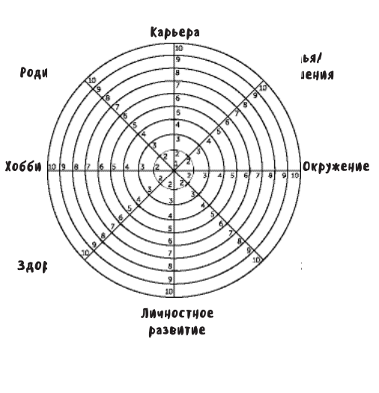
Здоровье
Личные отношения
Семья, родители
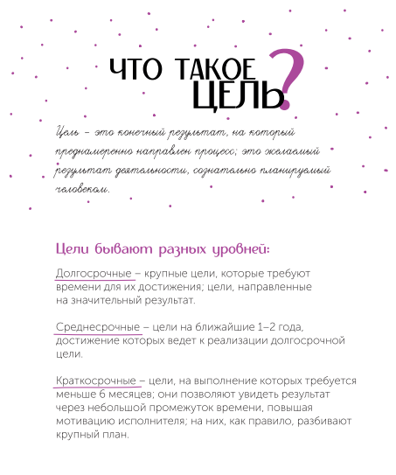
Цель — это образ результата. Именно от наставника зависит, сможет ли он просто и ясно донести цель до подопечного и вдохновить на ее достижение.
Недостижимых целей нет, но есть взаимоисключающие критерии их достижения, которых следует избегать.
Правильная постановка цели означает, что она – конкретна, измерима, достижима, значима и должна быть достигнута к конкретному сроку.
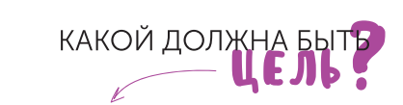

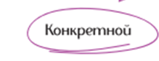
Негативно сформулированная цель «не делай» указывает на то, чего нужно избежать, а не на то, чего нужно достичь. Формулируя цель по принципу «не делай так», вы как наставник рискуете получить прямо противоположный результат.



Она должна быть выражена в конкретных результатах (штуках, в листах, в процентах, в рублях и т.д.). Например, «три макета по шаблону А» — это пример верно сформулированных критериев, указание на то, что и как делать.

Вы сами как наставник при постановке цели должны быть уверены, что она достижима, и речь не идет о вере в удачу или чудо. Цель должна быть не слишком простой, иначе не будет мотивации для ее достижения, в то же время слишком сложная цель может напугать неуверенного наставляемого. Цель следует ставить с учетом индивидуальных особенностей, уровень сложности должен постепенно повышаться (трудно, но выполнимо). Нужно давать задачи чуть сложнее, чем наставляемому уже приходилось решать.

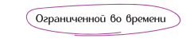
Например, неправильно: «Сделай это, ну, давай к концу месяца»; правильно:
«Сделай это к 20 августа».


Цель должна мотивировать, следует сформулировать ее так, чтобы цель стала собственной для наставляемого. Наставник, как правило, не может прямо указывать, командовать, в его распоряжении только приемы нематериальной мотивации.

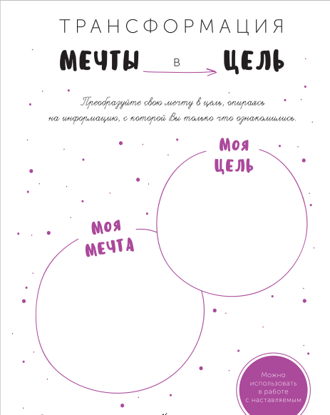
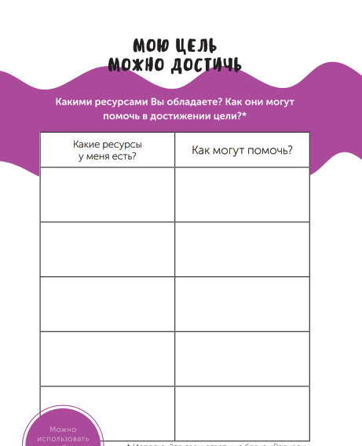

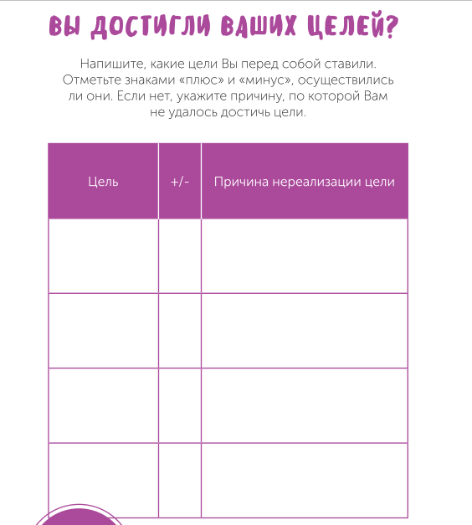
КАРТА ЦЕЛИ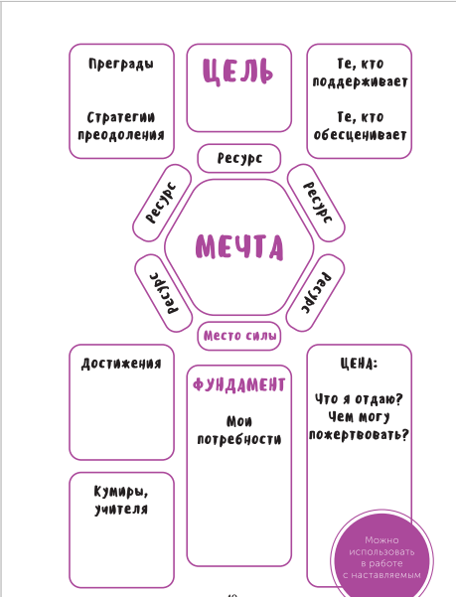
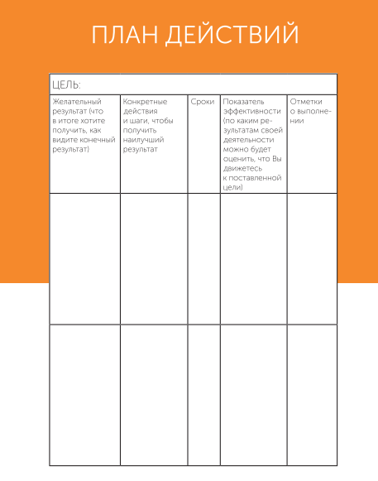

Различные формы работы с наставляемыми:
  - Универсальные: беседа, консультация, совет, разбор проблемы, совместная деятельность. Примеры: беседа на тему важности эмоционального интеллекта, обсуждение проблем с одноклассниками, профессиональная консультация, работа над совместным проектом по направлению/теме/предмету.
  - Поддержка стремления к саморазвитию наставляемого. Примеры: проведение экскурсии на предприятие (в музей, офис); оказание помощи в выборе направлений дополнительного образования – заполнение таблиц «Сильные и слабые стороны», «Мои мечты и цели»; совместный мониторинг дистанционных курсов; приглашение на совместные занятия – поход в спортзал, на тренировку, репетицию.
  - Содействие процессу саморазвития наставляемого. Примеры: обсуждение сильных сторон наставляемого, организация творческой и иной деятельности наставляемого – концерта, выставки, публикации; помощь в подготовке наставляемого к участию в олимпиаде, конкурсе, спортивном, творческом, профессиональном и ином мероприятии.
  - Помощь в самоорганизации. Примеры: сотрудничество при составлении плана достижения поставленных целей; формирование программы саморазвития; мотивационные встречи и напоминания; совместные соревнования «Брось себе вызов»; борьба с вредными привычками.
  - Групповые формы работы. Примеры: организация конкурсов, концертов, соревнований, хакатонов для команд; организация образовательных тренингов и интенсивов; коллективное приглашение на мероприятия для появления новых знакомств и контактов; ролевые и педагогические игры; групповая работа над проектом; волонтерская или благотворительная деятельность и т. д.
  - Помощь в профессиональном становлении наставляемого. Примеры: совместная работа над проектом; проведение или посещение открытых лекций, семинаров; методические советы; совместный выбор и анализ литературы; работа на предприятии или в лаборатории (в некоторых формах); совместное создание продукта или курирование индивидуальной работы наставляемого; подготовка к участию в конкурсах профессионального мастерства и т. д.
Этапы работы с наставляемым:

Я расскажу – ты послушай
Я покажу – ты посмотри
Сделаем вместе
Сделай сам, я подскажу
Сделай сам, расскажи, что сделал

НА КАКИХ КОНКУРСАХ И МЕРОПРИЯТИЯХ МОЖЕТ ПРИНЯТЬ УЧАСТИЕ НАСТАВЛЯЕМЫЙ
Заполните таблицу

НАЗВАНИЕ | ДАТЫ | ДОПОЛНИТЕЛЬНАЯ  ИНФОРМАЦИЯ

ПЛАН ВСТРЕЧИ С НАСТАВЛЯЕМЫМ

сентябрь

 | ЧТО БУДЕМ ДЕЛАТЬ? | РЕЗУЛЬТАТ
1 НЕДЕЛЯ
2 НЕДЕЛЯ
3 НЕДЕЛЯ
4 НЕДЕЛЯ

октябрь

 | ЧТО БУДЕМ ДЕЛАТЬ? | РЕЗУЛЬТАТ
1 НЕДЕЛЯ
2 НЕДЕЛЯ
3 НЕДЕЛЯ
4 НЕДЕЛЯ

ноябрь

 | ЧТО БУДЕМ ДЕЛАТЬ? | РЕЗУЛЬТАТ
1 НЕДЕЛЯ
2 НЕДЕЛЯ
3 НЕДЕЛЯ
4 НЕДЕЛЯ

декабрь

 | ЧТО БУДЕМ ДЕЛАТЬ? | РЕЗУЛЬТАТ
1 НЕДЕЛЯ
2 НЕДЕЛЯ
3 НЕДЕЛЯ
4 НЕДЕЛЯ

январь

 | ЧТО БУДЕМ ДЕЛАТЬ? | РЕЗУЛЬТАТ
1 НЕДЕЛЯ
2 НЕДЕЛЯ
3 НЕДЕЛЯ
4 НЕДЕЛЯ

февраль

 | ЧТО БУДЕМ ДЕЛАТЬ? | РЕЗУЛЬТАТ
1 НЕДЕЛЯ
2 НЕДЕЛЯ
3 НЕДЕЛЯ
4 НЕДЕЛЯ

март

 | ЧТО БУДЕМ ДЕЛАТЬ? | РЕЗУЛЬТАТ
1 НЕДЕЛЯ
2 НЕДЕЛЯ
3 НЕДЕЛЯ
4 НЕДЕЛЯ

апрель

 | ЧТО БУДЕМ ДЕЛАТЬ? | РЕЗУЛЬТАТ
1 НЕДЕЛЯ
2 НЕДЕЛЯ
3 НЕДЕЛЯ
4 НЕДЕЛЯ

май

 | ЧТО БУДЕМ ДЕЛАТЬ? | РЕЗУЛЬТАТ
1 НЕДЕЛЯ
2 НЕДЕЛЯ
3 НЕДЕЛЯ
4 НЕДЕЛЯ

Мы рекомендуем:

- Первая встреча-знакомство
•Представление себя друг-другу
•Рассказ о себе (опыт, успехи/трудности работы/обучения, профессиональная сфера/интересы, сильные стороны и развитые навыки, хобби и образ жизни, мотивация участия в программе, ресурс времени (сколько может уделять на встречи/коммуникацию).
•Обсуждение правил (частота и продолжительность общения, личные границы, алгоритм действий, если что-то пойдет не так, конфиденциальность внутренней информации)
  - Сопоставление причин и целей наставнического взаимодействия
•Резюме встречи

- Формирование или составление плана достижений наставляемого совместно с куратором– лишнее, так как справочник именно наставника.
Представить наставляемому(ым) структуру плана работы, обсудить все организационные вопросы, определить примерное количество и периодичность встреч, проконтролировать понимание участниками важности следования плану реализации поставленной цели.
На данном этапе происходит трансформация СТРЕМЛЕНИЯ в ЦЕЛЬ (конкретная и позитивно сформулированная, достижимая, измеримая, актуальная, значимая, ограниченная во времени – приложение № 2)

- Серия встреч
Встречи, как правило, проводятся не реже одного раза в две недели. Время и сроки для наставнического взаимодействия устанавливаются по соглашению сторон и при информировании куратора.
Встречи необходимо выстраивать по определенному шаблону, чтобы наставляемый привык к системности и быстрее адаптировался:

10 минут | 40 минут | 10 минут
обсуждение изменений, | обсуждение важных тем | резюме встречи
произошедших с момента
последней встречи

- Итоговая встреча (завершение взаимодействия между наставником и наставляемым.
Завершение взаимоотношений может быть:
- Запланированное
В зависимости от поставленных целей: например, окончание учебного года, достижение целей наставничества и т.д.
Результаты этапа
•Понимание, как вы оба изменились
•Список совместных позитивных изменений и достижений
•Список того, чему научились друг у друга
•Удовлетворенность от взаимодействия
•Понимание того, как мы будем дальше взаимодействовать

- Незапланированное
Причины: смена места проживания, болезнь, невозможность наставника уделять наставляемому необходимое количество времени, межличностные конфликты и т.п.

АНКЕТА НАСТАВНИКА
- Сталкивались ли Вы раньше с программой наставничества? [да / нет]
- Если да, то где?
- Инструкция: Оцените в баллах от 1 до 10, где 1 – самый низший балл, а 10 – самый высокий.
Насколько  комфортным Вам представляется общение с  наставляемым? | 1 | 2 | 3 | 4 | 5 | 6 | 7 | 8 | 9 | 10
Насколько Вы можете реализовать  Свои лидерские  качества в программе? | 1 | 2 | 3 | 4 | 5 | 6 | 7 | 8 | 9 | 10
Насколько могут быть полезны/интересны групповые встречи? | 1 | 2 | 3 | 4 | 5 | 6 | 7 | 8 | 9 | 10
Насколько могут быть полезны/ интересны личные встречи? | 1 | 2 | 3 | 4 | 5 | 6 | 7 | 8 | 9 | 10
Насколько Ваша работа зависит от предварительного планирования  (разработанного Вами)? | 1 | 2 | 3 | 4 | 5 | 6 | 7 | 8 | 9 | 10
Насколько Вы собираетесь  придерживаться плана? | 1 | 2 | 3 | 4 | 5 | 6 | 7 | 8 | 9 | 10
Ожидаемая включенность  наставляемого в процесс | 1 | 2 | 3 | 4 | 5 | 6 | 7 | 8 | 9 | 10
Ожидаемый уровень удовлетворения  от совместной работы | 1 | 2 | 3 | 4 | 5 | 6 | 7 | 8 | 9 | 10
Ожидаемая полезность проекта для Вас и Вашего наставляемого | 1 | 2 | 3 | 4 | 5 | 6 | 7 | 8 | 9 | 10

- Что Вы ожидаете от программы и своей роли?

Что в программе является наиболее ценным для Вас?

Насколько важным / необходимым является обучение наставников?

1 | 2 | 3 | 4 | 5 | 6 | 7 | 8 | 9 | 10

- Вы рады, что участвуете в программе? [да / нет]

